**Лексическая тема :**

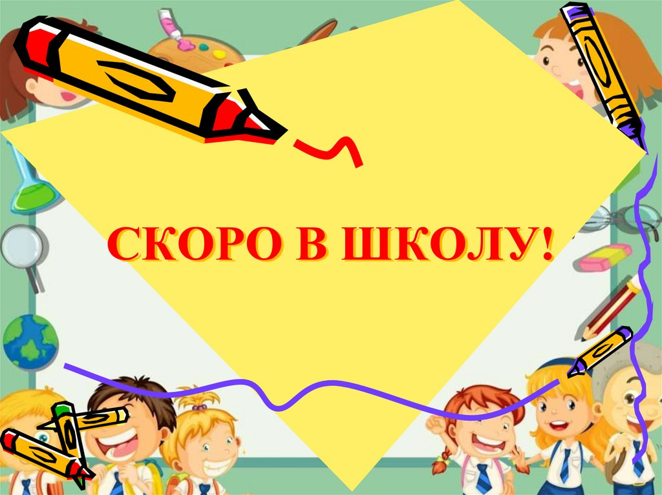

**Словарь:**

**Существительные**: школа, класс, урок, учитель, ученик, перемена, портфель, пенал, учебник, тетрадь, ручка, карандаш, линейка, краски, кисточка …

**Прилагательные**: интересный, увлекательный, первый, умный, новый …

**Глаголы:** учиться, читать, писать, считать, узнавать, знакомиться, трудиться…

**Артикуляционная гимнастика «Язычок идет в школу»**

Проснулся однажды язычок, а вокруг темно. Собрался в школу   ( рот закрыт) и стал он искать выход. Сначала в одну щечку постучал, потом в другую (упражнение «Футбол»).

В это время ротик зевнул и открылся.

Язычок увидел выход и направился к нему, но зубки его не пропустили, а стали тихонько покусывать (Покусывают кончик языка).

Зубки покусали язычок сначала с одной стороны, потом с другой (Покусывают язык слева и справа.)

Язычок снова попытался протиснуться между зубками, но они продолжали его покусывать  (Покусывая всю поверхность языка, высовывают его вперед и убирают назад.)

А зубки не унимались и продолжали жевать. Они покусывали нижнюю губу, потом верхнюю (Покусывают верхнюю губу по всей длине, затем нижнюю).

Потом зубки попытались откусить кусочек щеки (Закусывают изнутри щеки боковыми зубами).

Язычок смотрел на зубки и думал: «Почему они такие сердитые? Может, оттого, что сегодня еще никто не сделал им ничего приятного?» Язычок принялся мыть сначала верхние, а потом и нижние зубы (Чистят языком верхние и нижние зубы).

Зубки посмотрелись в зеркальце и промолвили: « Ах, какая чистота! Ах, какая красота! Спасибо тебе, язычок! Мы больше не станем тебя кусать!» После утренних процедур, что мы обычно делаем? Правильно! Завтракаем. Язычок тоже каждое утро завтракает, пьет чай. У него есть любимая чашечка *(*Упражнение «Чашечка»*).*

А еще Язычок любит пить чай с вкусным вареньем (Упражнение «Вкусное варенье»*).*

После завтрака Язычок идет в школу, по пути недолго качается на качелях   (Упражнение «Качели малые» и «Качели большие»).

Покачавшись на качелях, Язычок вприпрыжку идет в школу (Упражнение «Лошадка»).

**Пальчиковая гимнастика с карандашом**

Карандаш в руках катаю,

Между пальчиков верчу.

Непременно каждый пальчик,

Быть послушным научу.

**Пальчиковая игра «Переменка»**

Переменка! Переменка! (*Ритмичное сжимание-разжимание кулачков на обеих руках).*

Отдохните хорошенько: *(Движения расслабленными кистями рук вверх-вниз).*

Можно бегать и шуметь,

Танцевать и песни петь, *(Попеременное сгибание пальчиков обеих рук в кулачки).*

Можно сесть и помолчать, *(Пальцы рук образуют «замок»)*.

Только – чур! – нельзя скучать! *(Движения указательными пальчиками обеих рук вправо-влево).*

**Динамическая пауза «Буратино».**

*Импровизация движений в соответствии с текстом.*

Буратино потянулся,

Руки в стороны развел,

Раз нагнулся, два нагнулся,

Видно ключик не нашел,

Чтобы ключик нам достать

Надо на носочки встать.

**Дидактические игры и упражнения**

**«Назови ласково»**

Рюкзак – рюкзачок тетрадь – тетрадочка

альбом – альбомчик карандаш – карандашик

пенал – пенальчик дневник – дневничок

линейка – линеечка перемена – переменка и т.д.

**«Один – много»**

Ручка – ручки учебник – учебники

портфель – портфели карандаш – карандаши

фломастер – фломастеры тетрадь – тетради и т.д.

**«Посчитай»**

Одна школа – две школы – пять школ.

Один пенал – два пенала – пять пеналов.

Карандаш, линейка, тетрадь, учебник, циркуль, кисточка ….

**«Ответь, чем?»**

Рисуют (чем?) … карандашами.

Пишут (чем?) … ручкой.

Клеят (чем?) … кисточкой.

Показывают (чем?) … указкой.

Режут (чем?) … ножницами.

**«Наоборот»**

Тупой – острый длинный – короткий толстый – тонкий

Умный, высокий, весёлый, лёгкий, близко, быстро…

**«Подбери признак»**

Карандаш (какой?) – … длинный, толстый, деревянный, острый…. Портфель – … кожаный, вместительный, яркий, большой ….

**«Закончи предложение»**

Ручка из пластмассы, значит, она … пластмассовая.

Тетрадь из бумаги, значит, она … бумажная.

Ранец из кожи, значит, он … кожаный.

Папка из картона, значит, она … картонная.

Карандаш из дерева, значит, он … деревянный.

Ластик из резины, значит, он … резиновый …

**«Зачем нужен предмет?»**

Портфель нужен для того, чтобы ….

Ручка нужна для того, чтобы ….

Тетрадь, карандаши, учебник, пенал, альбом ….

**«Нелепицы»**

1. Кисточка рисовала Лену. (Лена рисовала кисточкой.)

2. Учебник учиться по Васе. (Вася учиться по учебнику.)

3. Пенал положил Вову в портфель. (Вова положил пенал в портфель.)

4. Ручка написала письмо Тане. (Таня ручкой написала письмо.)

5. Азбука читает Олю. (Оля читает азбуку.)

**«Лишнее слово»**

Карандаш, ручка, указка, фломастеры.

Пила, отвертка, молоток, пенал.

Диван, кресло, табуретка, парта.

Карандаш, молоток, ручка, кисточка.

Мячик, резинка, пенал, линейка.

**«Растеряшка»**

Все ребята достали учебники, а у нее нет (чего?)… *(учебников)*

Дети открывают тетради, а у Растеряшки нет (чего?)… *(тетрадей)*

У всех в пенале ручка, а у нее нет (чего?)… (*ручки)*

Дети достают карандаши, а у нее нет (чего?)… *(карандашей) и т.д.*

**«Как?»**

Воспитатель предлагает детям закончить предложения, ответив на вопрос «как?»

Мальчик —хороший ученик, он учится (как?)... *(хорошо).*

Внимательная девочка всегда слушает (как?) ... *(внимательно).*

Старательные ученики всегда делают уроки (как?) ... *(старательно).*

Прилежные ребята учатся (как?) ... *(прилежно).*

Тот, кто получает отличные отметки, учится (как?) ... *(отлично).*

**«Исправь ошибку»**

У меня есть портфеля.

У меня нет тетрадка.

Я забыл дома линейкой.

Я пишу ручки.

Я рисую в альбом.

**«Измени слово»** (Образование существительных женского рода):

умник — умница ученик — ученица

учитель — учительница отличник — отличница

двоечник — двоечница троечник — тро­ечница

хорошист — хорошистка скромник — скромница

пер­воклассник — первоклассница проказник — проказница

школь­ник — школьница озорник — озорница.

**Словесная игра «Правила поведения в школе»**

|  |  |
| --- | --- |
| На уроке будь старательным,  Будь спокойным и …(внимательным) | Все пиши, не отставая,  Слушай не…(перебивая) |
| Говорите четко, внятно,  Чтобы было все…(понятно) | Если хочешь отвечать,  Надо руку…(поднимать) |
| На математике считают,  На перемене …(отдыхают) | Если друг стал отвечать,  Не спеши …(перебивать) |
| А помочь захочешь другу-  Подними спокойно…(руку) | Знай, закончился урок,  Коль услышал ты …(звонок) |

**Текст для пересказа**

**ПОСЛЕ ШКОЛЫ**

Пришла Настя после школы. Одна бабушка была дома. Настя села у стола, взяла книгу и прочитала сказку. Бабушка была рада. Она сказала: «Будешь книги читать — будешь много знать».

*Г. Горецкий, В. Кирюшкин, А. Шанько*

**Загадки**

|  |  |
| --- | --- |
| Новый дом несу в руке,  Дверцы дома на замке.  Тут жильцы бумажные,  Все ужасно важные. (Портфель) | В черном поле заяц белый  Прыгал, бегал, петли делал.  След за ним был тоже бел.  Кто же этот заяц? (Мел) |
| Кто альбом раскрасит наш?  Ну, конечно… (Карандаш) | Языка нет, а рассказывает. (Книга) |
| То я в клетку, то в линейку,  Написать по ним сумей-ка,  Можешь и нарисовать.  Называюсь я… (Тетрадь) | В снежном поле по дороге  Мчится конь мой одноногий  И на много-много лет  Оставляет черный след. (Ручка) |
| Если ты его отточишь,  Нарисуешь все, что хочешь!  Солнце, море, горы, пляж.  Что же это?.. (Карандаш) | В этой узенькой коробке  Ты найдешь карандаши,  Ручки, перья, скрепки, кнопки,  Что угодно для души. (Пенал) |
| Если ей работу дашь –  Зря трудился карандаш. (Ластик) | Кто я, если прямота  Главная моя черта? (Линейка) |
| Крошки-птички, сели в ряд  И словечки говорят. (Буквы) | Мы учим детишек  Читать и писать,  Природу любить,  Стариков уважать. (Учитель) |
| Открыть свою тайну любому готова,  Но ты от нее не услышишь ни слова.  (Книга) | Это что тут за зверек  Ходит вдоль и поперек?  В краске выпачканный нос,  Деревянный длинный хвост. *(*Кисточка*)* |
| Ты беседуй чаще с ней, Станешь вчетверо умней                    (Книга) | Жмутся в узеньком домишке Разноцветные детишки. Только выпустишь на волю – Где была пустота, Там, глядишь, — красота!                     (Цветные карандаши) |
| Я весь мир слепить готов — Дом, машину, двух котов. Я сегодня властелин — У меня есть… (Пластилин) | Я большой, я ученик! В ранце у меня… (Дневник) |

**Стихи**

|  |  |
| --- | --- |
| **В ШКОЛУ**  Листья желтые летят,  День стоит веселый.  Провожает детский сад  Ребятишек в школу.  Отцвели цветы у нас,  Улетают птицы.  Вы идете в первый раз  В первый класс учиться.  Куклы грустные сидят  На пустой террасе.  Наш веселый детский сад  Вспоминайте в классе.  Вспоминайте огород,  Речку в дальнем поле...  Мы ведь тоже через год  Будем с вами в школе.  *3. Александрова* | **ПЕРВОКЛАССНИКАМ**  Машинисты и ткачи,  Трактористы и врачи,  Лесорубы и шахтеры,  Комбайнеры и актеры,  Повара и кузнецы,  Водолазы и певцы —  Все когда-то в первый раз  Приходили в первый класс.  Все ходили в первый класс, —  Ваша очередь сейчас.  Год за годом промелькнет,  И от школьного порога  В жизнь откроется дорога!  *Л. Дьяконов* |
| **ШКОЛЬНИКУ НА ПАМЯТЬ**  Если хочешь строить мост,  Наблюдать движенье звезд,  Управлять машиной в поле  Иль вести машину ввысь —  Хорошо работай в школе,  Добросовестно учись!  *С. Михалков* | Тетрадку и резинку, Учебники, машинку, Дневник, пенал, линейку Сложили мы в портфель.  И ждем мы с нетерпением, С тревогой и волнением, Когда же он наступит, Наш первый школьный день.  Войдем с цветами в школу мы Под трель звонка веселого. И жизнь начнется новая, Мы – школьники теперь! |
| **Читалочка**  Как хорошо уметь читать! Не надо к маме приставать, Не надо бабушку трясти: “Прочти, пожалуйста! Прочти!”  Не надо умолять сестрицу: “Ну прочитай еще страницу!” Не надо звать, не надо ждать, А можно взять и прочитать. *В.Берестов*. | Семь ночей и дней в неделе,  Семь вещей у нас в портфеле.  Промокашка и тетрадь,  Ручка есть, чтобы писать,  И резинка, чтобы пятна  Убирала аккуратно.  И пенал, и карандаш,  И букварь — приятель наш.  *С. Маршак* |